**Pertemuan ke-8 | Soal 1**

Link repl.it: <https://replit.com/@I20I40I4IBILHAQ/PraktikumASDMg08#main.cpp>

Info tambahan (opsional) :

Penjelasan code :

Program ini dibuat dengan tujuan untuk menyamarkan setiap huruf yang telah di-*input-*kan oleh *user* untuk menghindari adanya tindakan yang mencurigakan.

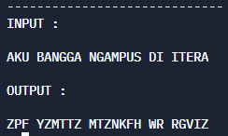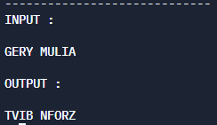

Program ini dibuat menggunakan struktur data *list* dan *hashing* sebagai dasarnya. Pertama men-*define* *hash­_table* sebesar 13 sebagai tempat untuk menyimpan data dari list. Kemudian terdapat record *struct nodeList()* dan *List()* untuk digunakan sebagai definisikan variabel dan juga head untuk *list* nanti. Selanjutnya tedapat fungsi VOID *addList()* yang digunakan untuk menambahkan list dengan memasukkan data *input* oleh *user*. Kemudian, ada fungsi VOID *printlistAM()* dan *printlistNZ()* dimana untuk membantu dalam menampilkan kamus yang akan digunakan saat meng-*encrypt* nanti.Setelah itu terdapat fungsi VOID *dictionary()* yang bertujuan untuk membuat kamus sebagai kamus *encrypt* program ini. Selanjutnya terdapat fungsi VOID *printDictionary()* yang digunakan untuk menampilkan kamus-kamus yang digunakan untuk meng-*encrypt* ke layar. Kemudian, ada fungsi Char *searchChar()* yang digunakan untuk mencari suatu karakter nanti agar dapat digunakan pada fungsi VOID *encrypt()* saat meng-*encrypt­* setiap huruf pada setiap kata yang telah di-*input*-kan oleh *user.*